**LATIHAN SOAL KUIS STRUKTUR DATA**

1. Diketahui sebuah graph seperti di bawah ini:

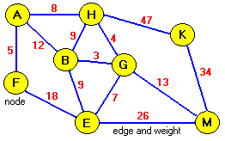

* 1. Buatlah Adjacency Matrix dan Adjacency List untuk Graph di atas.
  2. Buatlah tabel untuk mendapatkan hasil penelusuran dari **vertex a** dengan metode Depth First Search (DFS) dan Breadth First Search (BFS)
  3. Carilah minimum spanning tree dari graph tersebut dengan menggunakan algoritma:

1. Kruskal
2. Prim
3. Diketahui digraph berikut ini:

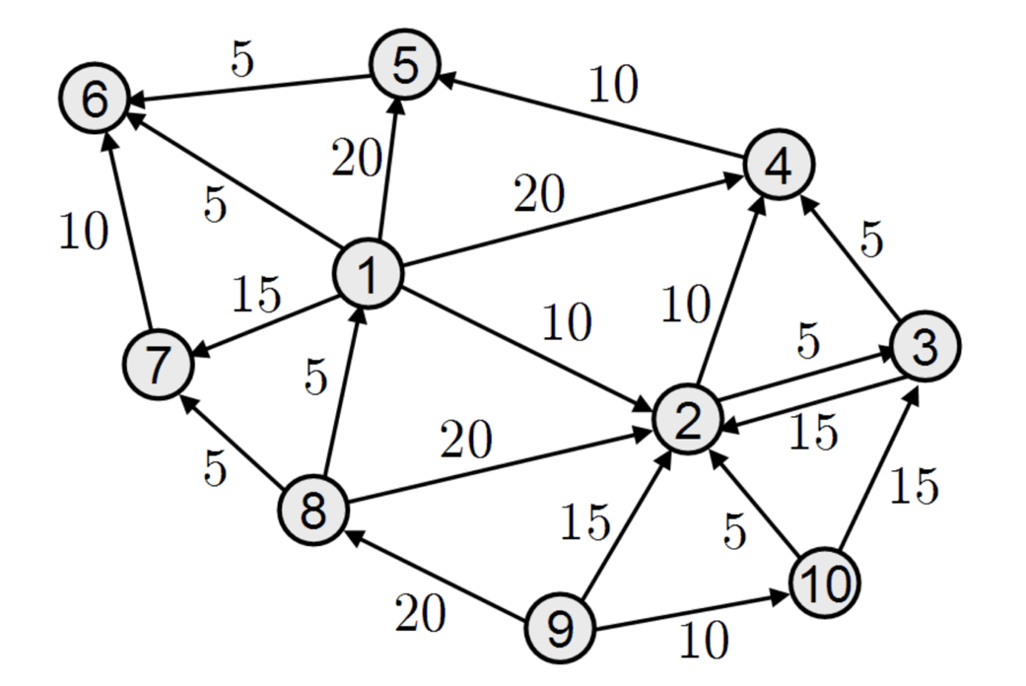

Carilah jalur terpendek (*shortest path*) dari vertex 9 ke vertex 6 dengan menggunakan algoritma Dijkstra. Gambarkan prosesnya.

1. Diketahui digraph seperti gambar berikut ini

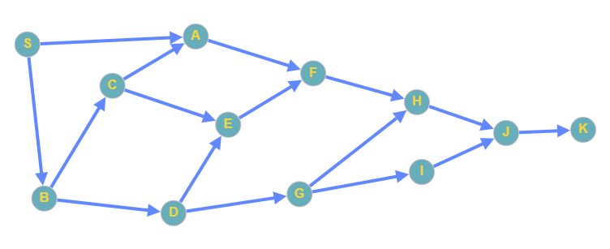

* 1. Buatlah topological order untuk digraph di atas, gambarkan prosesnya
  2. Jika digraph di atas adalah sebuah task network dengan durasi sesuai tabel berikut:

|  |  |  |  |  |  |  |  |  |  |  |  |  |
| --- | --- | --- | --- | --- | --- | --- | --- | --- | --- | --- | --- | --- |
| Task | S | A | B | C | D | E | F | G | H | I | J | K |
| Durasi | 0 | 3 | 4 | 2 | 5 | 7 | 4 | 10 | 6 | 3 | 9 | 2 |

Tentukanlah:

1. Earliest Starting Time untuk tiap task
2. Latest Starting Time untuk tiap task
3. Earliest Finish Time untuk tiap task
4. Latest Finish Time untuk tiap task
5. Slack untuk tiap task jika ada
6. Project Finish Time
7. Task pada jalur kritis
8. Untuk deretan node berikut ini:

22 ; 56; 41; 37; 19, 25; 58 ; 10; 35; 17 ; 48 ; 12; 39 ; 36 ; 21; 94; 62; 81 ; 59 ; 66

* 1. Buatlah red black tree, dan gambarkan prosesnya
  2. Buatlah 2-3 tree dan gambarkan prosesnya
  3. Buatlah B-tree orde 5 dengan L = 7 dan gambarkan prosesnya.